**Asignatura: Gestión de los procesos productivos  
  
Trabajo Práctico:”** **Aplicación de Histograma - Diagrama de Pareto - Normas ISO.”  
  
Profesora: Vanesa Robles   
  
Alumnos: María Candelaria Slobodiamsky Clariá, Agustín Villalba Medina, Lucas Bermúdez, Leonardo Santagata, Lucas Gallardo, Lihuel Troncoso, Franco caminos, Rodrigo Prieto, Alan negrette, Facundo Duré y Leandro Rizzi**

**Equipo/Proyecto: NutriChoice  
  
Fecha de entrega: 23/9/2022  
  
Curso: 6to 3ra  
  
Turno: Mañana  
  
Año: 2022**

**Gráficos y estadísticas App NutriChoice 2022**

Decidimos de realizarle un cuestionario a todos los alumnos del turno mañana correspondientes a cada curso, siendo así los involucrados: 1ro 1ra, 1ro 4ta, 1ro 5ta, 1ro 7ma, 2do 1ra, 2da 4ta, 2do 5ta, 3ro 1ra, 3ro 3ra, 4to 3ra, 5to 3ra y algunos de nosotros por parte de 6to 3ra para probar su funcionamiento.

En el mismo pedíamos que ingresen su edad y curso (pues con esto controlaríamos la cantidad de respuestas que recibíamos de cada uno).

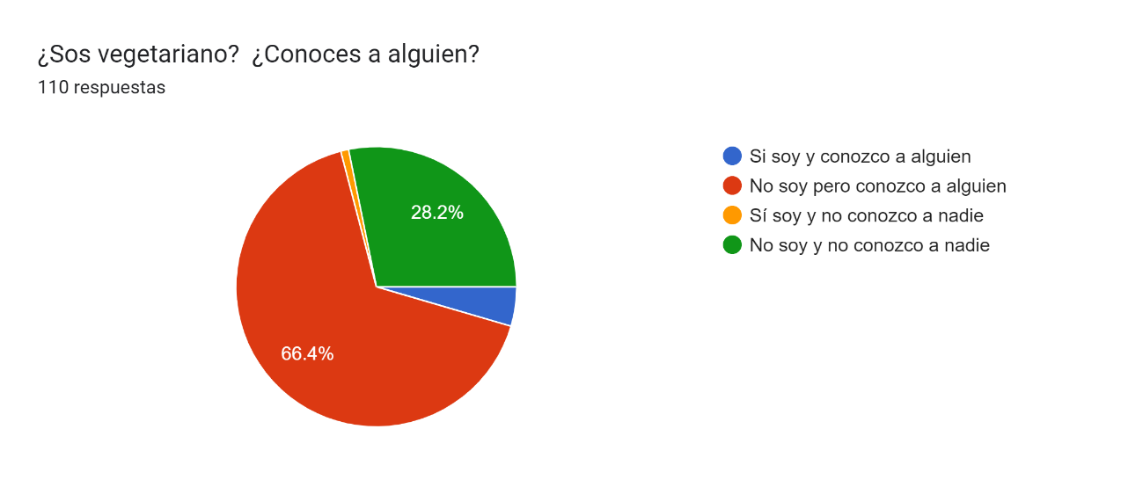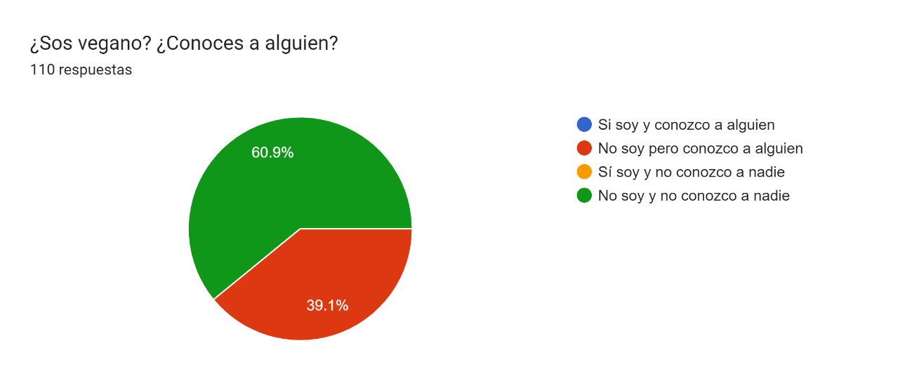Realizamos una diversa cantidad de preguntas relacionadas a nuestra aplicación NutriChoice que se encuentra en desarrollo para conocer un poco más los datos relacionados con aquellas personas veganas, celiacas y vegetarianas.  
Las preguntas y resultados fueron:  
  
En dicha pregunta también un 4,5 % de alumnos respondieron que si son vegetarianos y además conocen a alguien.   
Al igual que un 0,9% respondieron que, si son vegetarianos, pero no conocen a nadie.

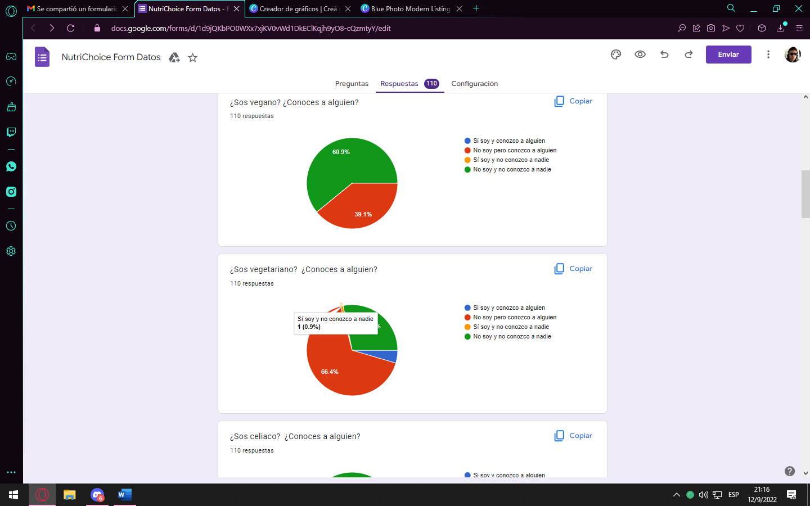

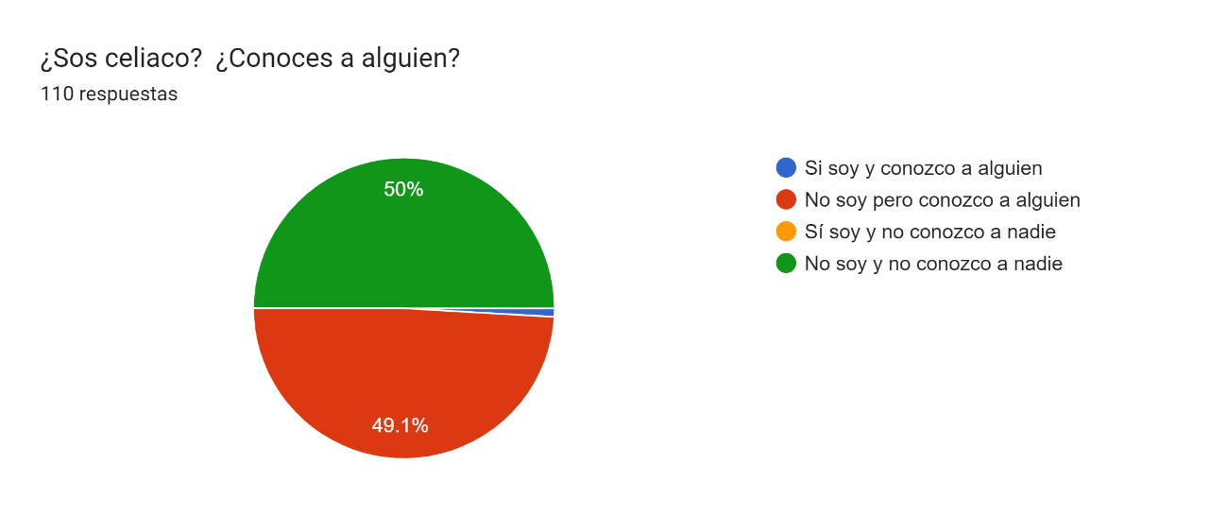

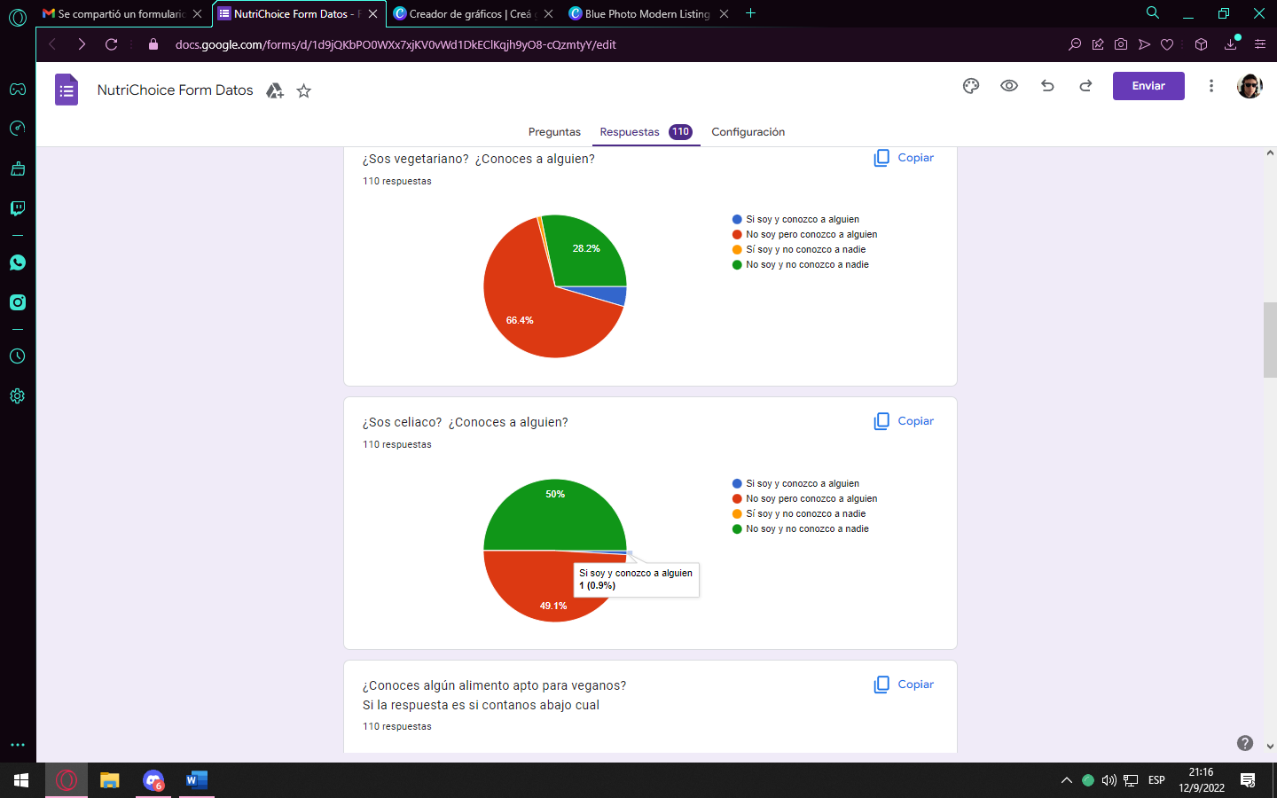

Con la pregunta que se encuentra en el grafico también tuvimos un resultado de algunos alumnos que dijeron que, si son celiacos y que conocen a alguien, siendo este de un 0,9%.

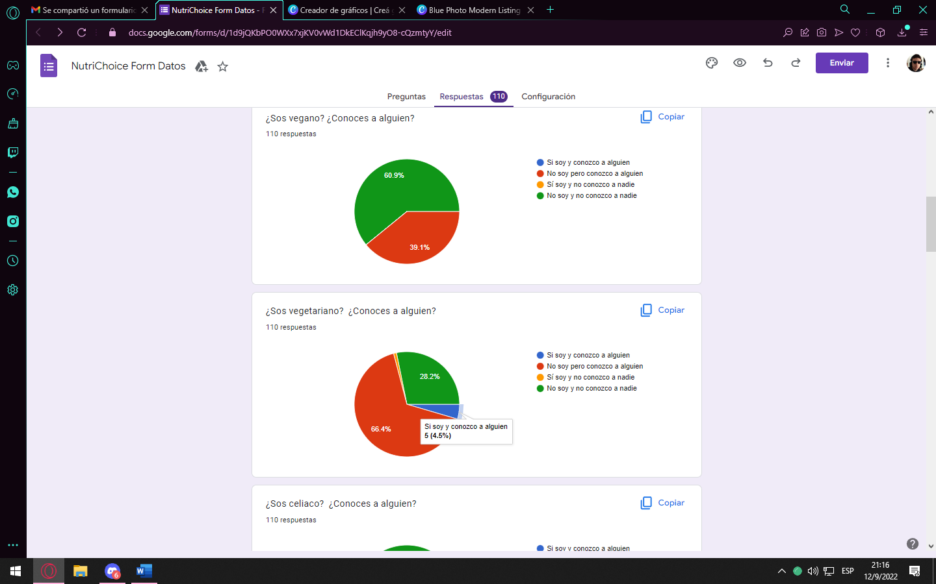

Luego decidimos preguntarles para poder realizar algunos histogramas preguntas en donde ellos contestarían con lo que saben, obteniendo los siguientes resultados: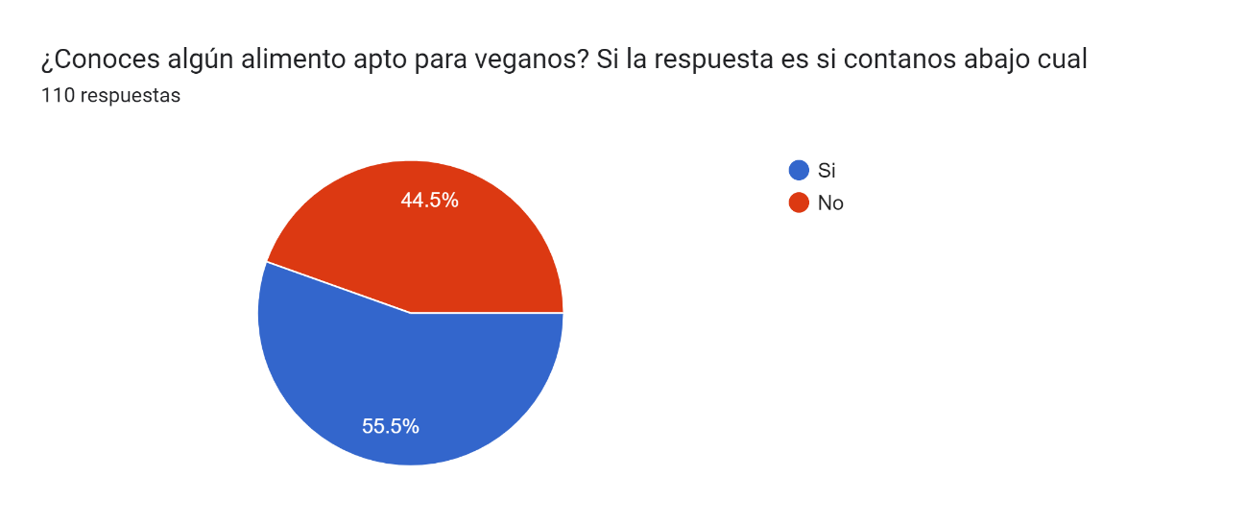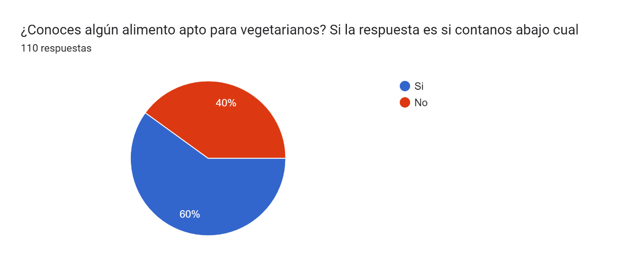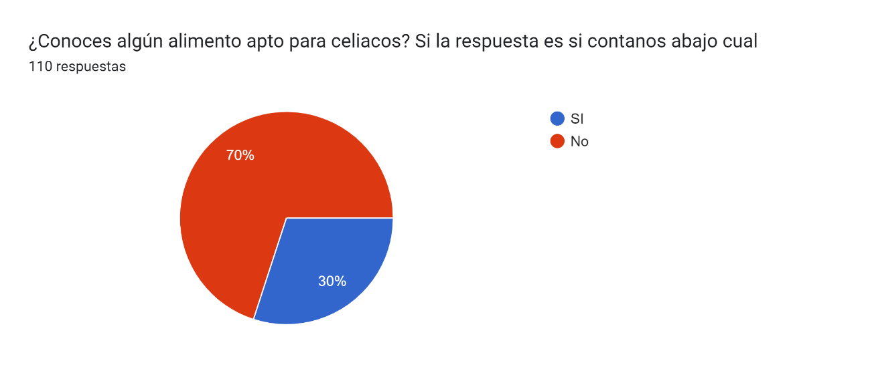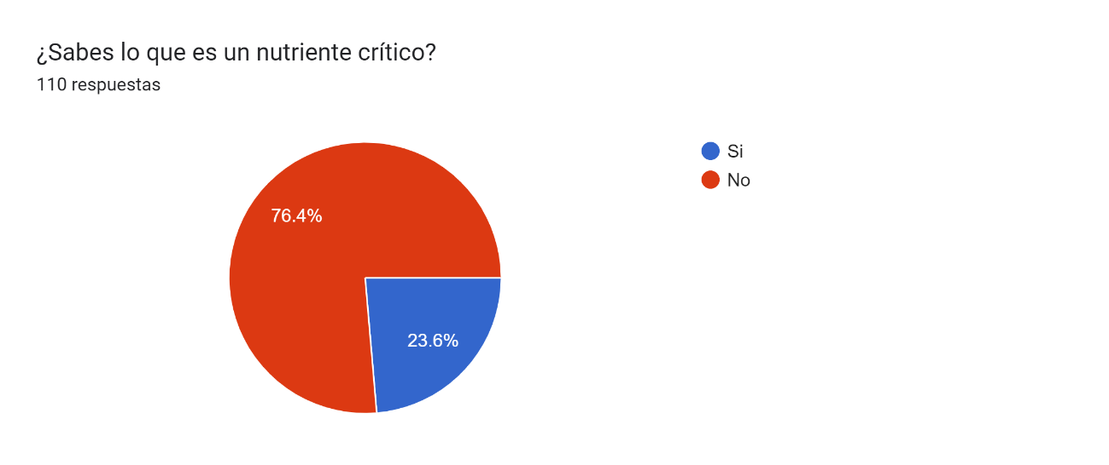 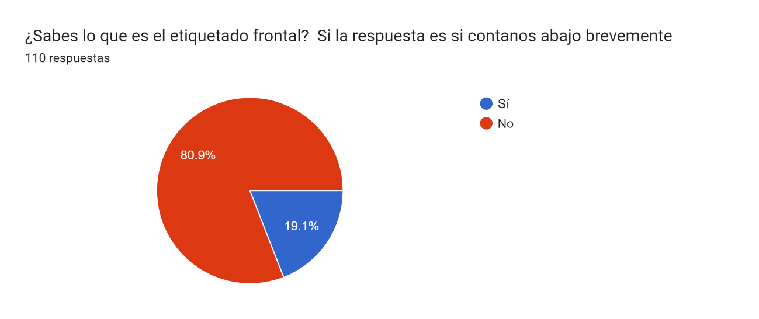

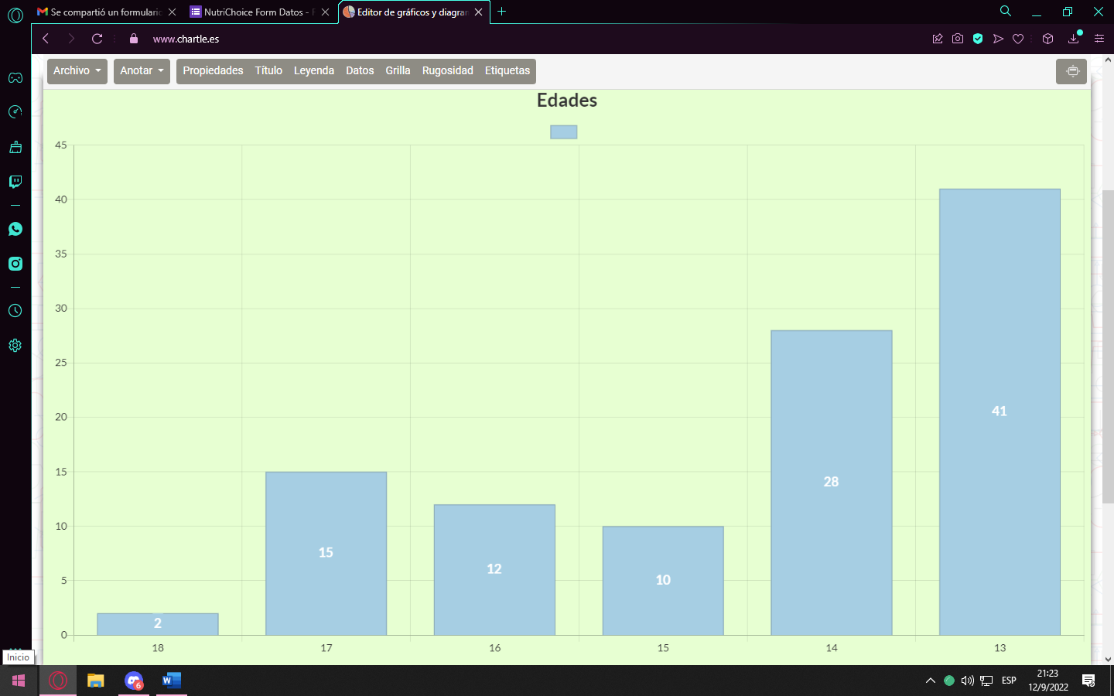A base de los resultados obtenidos, por aquellos que contestaron con un sí, las preguntas en las cuales los alumnos respondían lo que conocían, pudimos realizar los siguientes histogramas en relación a las edades, productos veganos conocidos, vegetarianos y celiacos para tener de forma algo más visible en cantidad cuales son los que suelen impactar a los consumidores.

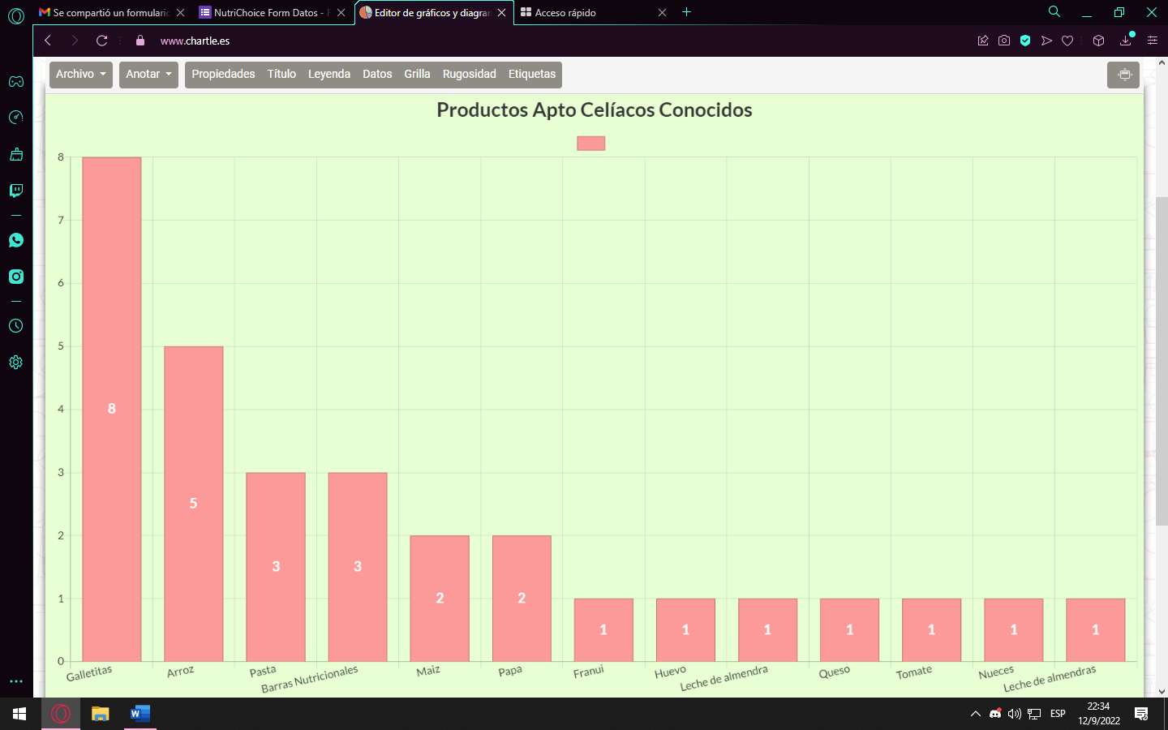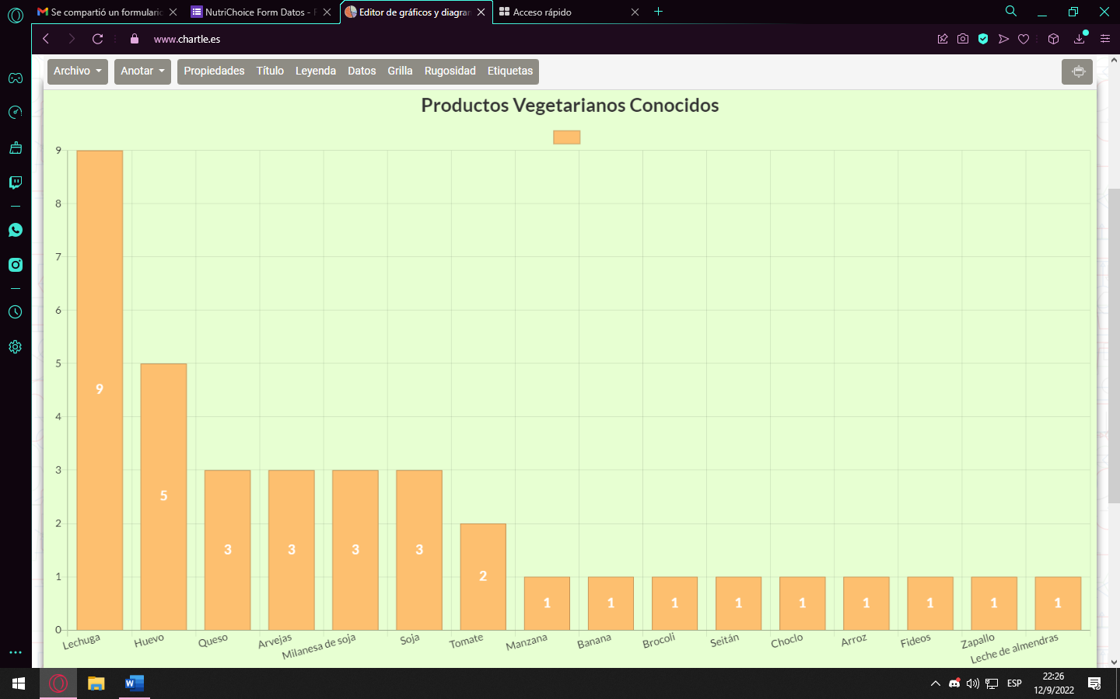

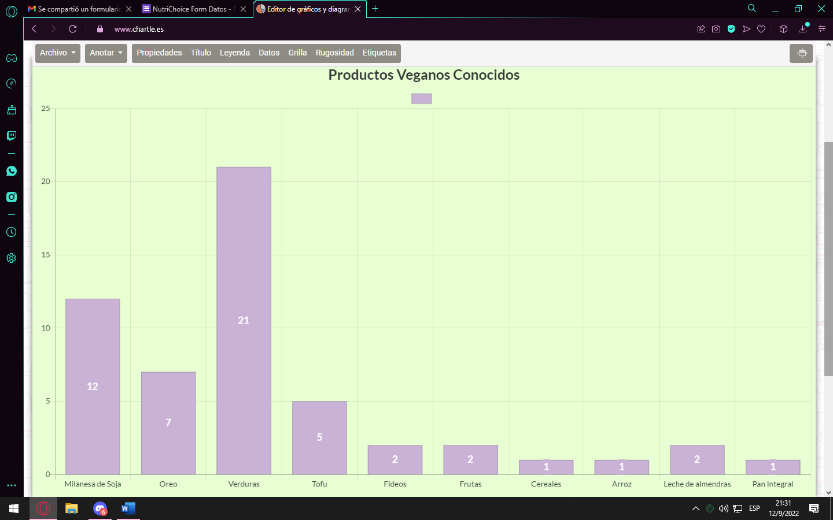

Normas ISO 9001 aplicadas al proyecto

* **Artículo 4:**

Nuestro proyecto hace uso del artículo 4 de la norma ISO 9001: 2008 ya que contamos con documentación que se encarga de mantener actualizado el sistema de gestión de calidad del cliente, contamos también con un manual de usuario en el que se le explica al mismo como debe utilizar la aplicación realizada para su correcto funcionamiento y satisfacer sus necesidades.

Nuestro proyecto cuenta con una bitácora en la que se refleja el trabajo realizado cierto día y se actualiza a medida que se hacen cambios en el proyecto, esto vendría a ser un control de documentos y de registros.

* **Artículo 5:**

Hacemos uso del artículo 5 ya que entre todo el equipo discutimos los procesos y requisitos para mantener un sistema de gestión de calidad en cada grupo dentro del proyecto para que no haya discrepancias entre los trabajos realizados por cada uno. Esto se refleja controlando el trabajo que hace cada grupo, verificando si el mismo cumple con las condiciones dadas y corrigiendo de ser necesario.

* **Artículo 6:**

Respecto al artículo 6, gestionamos los saberes y los fuertes que tiene cada integrante para designar al área de trabajo en el que mejor se desempeñe y más cómodo se sienta, para no desaprovechar los mismos.

* **Artículo 7:**

Con todos los miembros del proyecto nos pusimos de acuerdo en la forma en la que íbamos a llevar a cabo la realización del producto, estableciendo requisitos mínimos y la organización general que debíamos cumplir.

Esto consistió en separarnos en grupos de back-end, front-end y documentación, los mismos se comunicaron constantemente entre ellos y ante cualquier actualización del mismo se le informó al equipo de documentación para que este haga los cambios correspondientes en la misma.

* **Artículo 8:**

Hacemos un seguimiento de la satisfacción del cliente en base al producto entregado, en caso de que el producto no sea del agrado del usuario se planifica una auditoría entre los miembros del equipo en la que se hace una recopilación de los errores que se realizaron para provocar esta disconformidad y se plantea una forma de solucionarlo para llegar a la mejora del mismo.

Me gustaría dejar por aquí planteado que varios alumnos del equipo no colaboraron en nada con el armado de este trabajo practico, pero de cualquier forma puse sus nombres en el mismo, si se encuentra la chance de luego poder comentar quienes fueron con gusto lo hare.   
Si bien unos trabajaron en la aplicación y su desarrollo semi-final previo a ferias, otros estuvimos relevando la información de la encuesta para pasarlo a los gráficos e informe, y otros estuvieron realizando la parte de las normas ISO que están relacionadas a este proyecto.  
Pero aun así hay personas que no hicieron nada de nada.